
Учителя – логопеды – говорят!

Нормальные показатели речевого развития детей.
Речь является чрезвычайно важным аспектом в развитии ребенка. Поэтому родители волнуются по поводу появления и развития речи у своих детей и часто задаются вопросом, в каком именно возрасте пора обращаться за помощью к специалисту.
Чтобы родителям было удобно следить за своевременным появлением в речи ребенка звуков, предлагаю таблицу, в которой даны примерные сроки окончательного усвоения детьми гласных и согласных звуков.
Возраст | Звуки
1-2 года | а о э п б м
2-3 года | и ы у ф в т д н г к х й

3-5 лет | с сь з зь ц ш ж ч щ
5-6 лет | ль л рь р
Попробуем разобраться, какие же нарушения речи и в каком возрасте требуют помощи и коррекции, а в каких случаях можно подождать и дать ребенку возможность исправить речь самому.
В норме у здорового ребенка в 1,5−2 месяца появляется гуление (произнесение гласных)
С 6 мес. ребенок путем подражания произносит отдельные слоги (ма-ма- ма, ба-ба-ба, тя-тя-тя, па-па-па и др.). Это период появления лепета.
К концу первого года жизни появляются первые слова (10−15 слов). Лепетные (ляля, мама, папа) и звукоподражательные (мяу, биби).
На протяжении 2-го и 3-го г. жизни у ребенка происходит значительное накопление словаря.
К 1.5 годам — 100 слов, к 2 годам — 300−400 слов, к 3 годам — 1000−1100 слов.

Учителя – логопеды – говорят!

К двум годам появляются несложные предложения в общении: «Мама кушать», «Баба дай» и т. д. Словарный запас колеблется от 30 до 50 слов к 1,5 годам. В 2 года ребенок должен знать до 200-300 слов. Появляются первые слова и интерес к окружающему миру: что это, кто это, зачем? Таким образом малыш познает действительность, важно помогать ему в этом.
От 2 до 3 лет Нормы речевого развития детей дошкольного возраста связаны в большей степени с поступлением ребенка в дошкольное учреждение, внедрением в социальную среду. У крохи появляются первые предложения, окрашенные по смыслу и контексту: «Хочу домой», «Мама пойдём гулять». Словарный запас к 3 годам увеличивается до 100 слов.

От 4 до 5 лет возникает второй период вопросов: почему, зачем, как? Малыш активно познает окружающий мир с помощью взрослого и самостоятельно. Дети разговаривают к 4 годам предложениями, речь дошкольника становится более связной, контекстной, содержательной. В 4 года кроха может называть группу предметов, пересказывать с помощью взрослого небольшой рассказ, заучивать стишки. Словарный запас к 5 годам увеличивается до 2000 слов. В речи малыша присутствуют все части речи: местоимения, причастия, наречия, прилагательные, глаголы, существительные.
От 5 до 7 лет Ребенок активно участвует в разговоре, может составлять содержательные рассказы к 6 годам. Без помощи взрослого способен пересказать небольшой рассказ, стихотворение. Умеет составлять несколько предложений, текст по картинке. К 6 годам должны отсутствовать дефекты в произношении звуков. Словарный запас к 7 годам до 2500 слов. 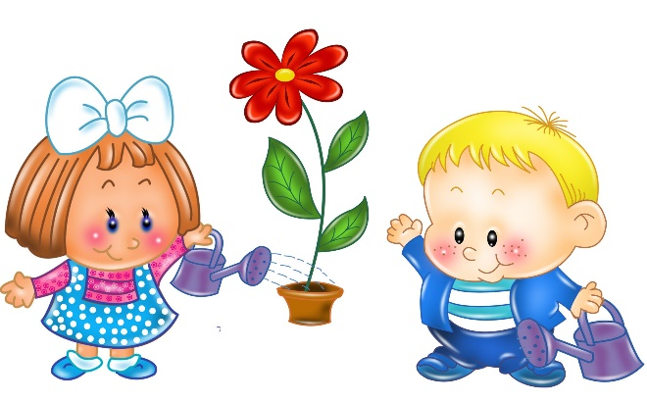
Советы логопеда.

Учителя – логопеды – говорят!


Если невролог или психиатр при первом осмотре поставил ребенку диагноз ЗРР (задержка речевого развития), не стоит паниковать. У каждого ребенка имеется запас времени до 3 лет, когда он может начать говорить. Это может произойти в год, опережая развитие по нормам ВОЗ или ближе к 3 годам. Главное, при недоразвитии речи пройти полноценное обследование, чтобы исключить наличие патологий неврологического или органического. Если помимо ЗРР врачи не ставят малышу сопутствующих диагнозов, ребенок вполне здоров, задержка речи − его индивидуальная особенность, он заговорит позже.
Родители в силах помочь крохе быстрее справиться с трудной задачей, для этого нужно:

- Давать ребенку твердую пищу (это первая артикуляционная гимнастика). Не надо злоупотреблять перемолотой пищей. Вовремя отучить от соски и приучить к горшку!
- Желательно до 5 лет не давать ребенку играть в телефоне.
- Гулять на свежем воздухе и общаться с крохой во время прогулки, обсуждая окружающие явления природы;
- Играть в подвижные и настольные игры, проговаривая цвета, формы, времена года и т. д.;
- Собирать с малышом пирамидку, кубики, вкладыши, мозаику и т.д.
Внимание и родительская любовь помогут в речевом развитии и создании хорошей базы для получения новых знаний.
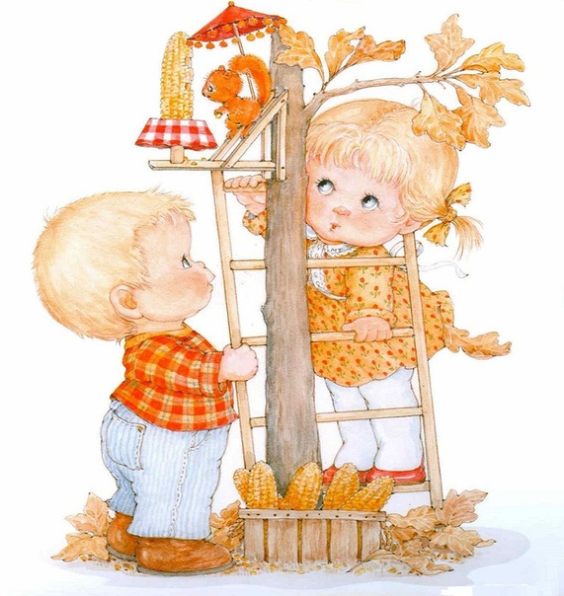
Статью подготовила: Чагина Светлана Викторовна – учитель-логопед ДОО.

Источник: https://logopediacentr.ru/razvitie-i-korrektsiya/normy-rechevogo-razvitiya-u-detej/

